Вопрос №1: Заземлення ТЗПІ

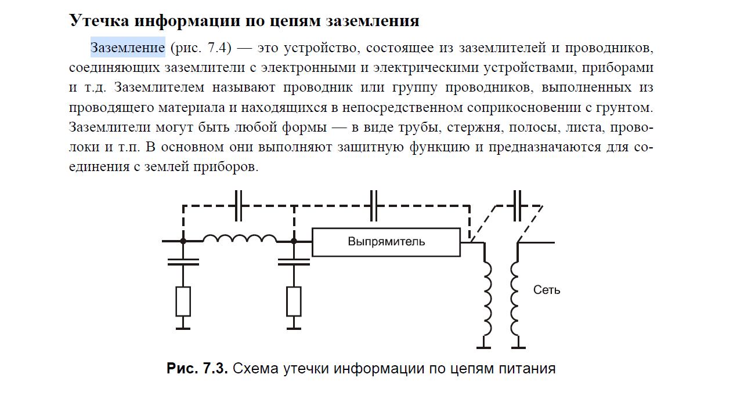

Используются несколько типов заземления: одноточечные, многоточечные и комбинированные (гибридные) схемы, а также последовательные и параллельные схемы, и их комбинации ..

Одноточечный схема:

Особенности:  
+: Простая.  
-: Здесь обратные токи протекают от различных электрических цепей по общему проводу заземления.

Одноточечный параллельная схема:

Особенности

-: Требует большого количества длинных заземляющих проводников. Это приводит к росту сопротивления системы заземления. Кроме того, здесь могут появляться нежелательные взаимные связи, которые создают несколько цепей заземления для каждого устройства. В результате могут появляться выравнивающие токи и разности потенциалов между устройствами.

Многоточечная схем:

Особенности:

Свободна недостатков предыдущих схем, однако здесь надо принимать меры предосторожности от создания замкнутых электрических контуров.

Вопрос №2: Перетворювальний елемент. Варіанти утворення небезпечних сигналів.

В залежності від фізичної природи виникнення інформаційних сигналів, а також середовища їх поширення та засобів перехоплення ТЗР технічні канали витоку інформації можна розділити на:

**електромагнітні, електричні і параметричний** - для телекомунікаційної інформації;

**повітряні (прямі акустичні), вібраційні (віброакустичні), електроакустичні, оптико-електронний і параметричний** - для мовної інформації.

*До електромагнітних каналів витоку інформації відносяться*:

- перехоплення побічних електромагнітних випромінювань (ПЕМВ) елементів ТЗПІ;

- перехоплення ПЕМВ на частотах роботи ВЧ генераторів в ТЗПІ і ДТЗС;

- перехоплення ПЕМВ на частотах самозбурення підсилювачів НЧ ТЗПІ.

Перехоплення побічних електромагнітних випромінювань ТЗПІ здійснюється засобами радіо-, радіотехнічної розвідки, розміщених за межами контрольованої зони.

*Електричні канали витоку інформації* вміщують:

- знімання наведених сигналів ПЕМВ ТЗПІ із з’єднувальних ліній ДТЗС і сторонніх провідників;

- знімання інформаційних сигналів з ліній електроживлення ТЗПІ;

- знімання інформаційних сигналів з мереж заземлення ТЗПІ і ДТЗС;

- знімання інформації шляхом розміщення в ТЗПІ електронних пристроїв перехоплення інформації.

Електронні пристрої перехвату інформації, що встановлюються в ТЗПІ, іноді називають **апаратними закладками**. Вони являють собою міні-передавачі, сигнал від котрих модулюється інформаційним сигналом.

*Параметричний канал витоку інформації* створюється шляхом “**високочастотного випромінювання”** ТЗПІ. Для перехоплення інформації по даному каналу необхідні високочастотні генератори з антенами, що мають вузьку діаграму спрямованості, а також спеціальні радіоприймальні пристрої.

В *повітряних (прямих акустичних) технічних каналах витоку інформації* середовищем розповсюдження є повітря. Для перехвату акустичних сигналів в якості датчиків засобів розвідки використовують мікрофони. Сигнали з мікрофонів або записуються в пристрої звукозапису, або транслюються передавачами на пункти прийому.

Для перехоплення акустичної (мовної) інформації використовують:

- портативні диктофони і дротові мікрофони скритого звукозапису;

- спрямовані мікрофони;

- акустичні радіозакладки, для передавання інформації по радіоканалу;

- акустичні мережеві закладки для передавання по лініям силових мереж електроживлення;

- акустичні ІК закладки для передавання інформації по оптичному каналу в інфрачервоному діапазоні;

- акустичні телефонні закладки для передавання інформації по телефонних лініях зв’язку на підвищених частотах;

- акустичні телефонні закладки типу “електронне вухо” для передавання інформації пр телефонній лінії “телефону-наглядачу” на низькій частоті.

В *вібраційних (віброакустичних) технічних каналах витоку інформації* середовищем розповсюдження акустичних сигналів є конструктивні елементи споруд і будівель (стіни, перетини, підлога), труби водопостачання, каналізації та інші тверді тіла.

Для перехоплення акустичних коливань в цьому випадку використовують засоби розвідки з контактними мікрофонами:

- електронні стетоскопи;

**-** радіостетоскопи з передаванням інформації по радіоканалу**.**

**Електроакустичні технічні канали витоку інформації** породжуються за рахунок перетворення акустичних сигналів в електричні (електроакустичні перетворення) і вміщують перехват акустичних коливань через ДТЗС, котрі мають “мікрофонний ефект”, а також шляхом **високочастотного нав’язування**.

Суть утворення “небезпечних” сигналів в технічних засобах пов’язана з тим, що кожний технічний засіб має у своєму складі ті чи інші фізичні перетворювачі, котрі виконують свої функції, основані на різних фізичних принципах дії.